

A PROPOSTA (PEC 443-A)  O subsídio ou a maior remuneração da categoria, ou do nível mais elevado das carreiras jurídicas da Advocacia Pública e de Delegados das Polícias Federal e Civil corresponderão a 90,25% do subsídio mensal fixado para os Ministros do Supremo Tribunal Federal (STF).  Diferença de remunerações, não inferior a 5%, nem superior a 10%, nas subdivisões dentro das carreiras.  Aplicação das definições anteriores somente aos Municípios com mais de 500.000 habitantes ou capitais dos Estados.  Implementação, no âmbito da União, em até dois exercícios financeiros (2017).  Implementação, no âmbito dos Estados, Distrito Federal e Municípios, em até três exercícios financeiros (2018).  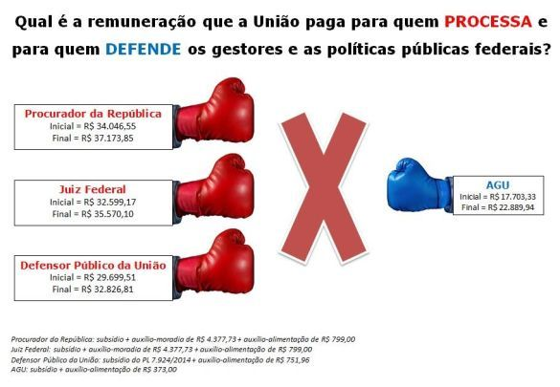 | 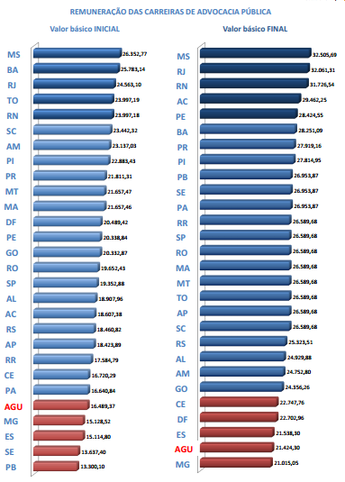

ARGUMENTOS FAVORÁVEIS

REMUNERAÇÃO COMPATÍVEL COM AS RESPONSABILIDADES E ATRIBUIÇÕES DOS CARGOS. O art. 39 da Constituição estabelece que a fixação dos padrões de vencimento e dos demais componentes do sistema remuneratório observará a natureza, o grau de responsabilidade e a complexidade dos cargos componentes de cada carreira. Não existe a menor dúvida de que as atribuições exercidas pelos advogados públicos federais estão entre aquelas mais relevantes para a Administração Pública e para a sociedade, especialmente na garantia de juridicidade dos atos administrativos e defesa judicial dos gestores e políticas públicas.

ISONOMIA ENTRE IGUAIS. Todas as carreiras das Funções Essenciais à Justiça possuem tratamento remuneratório paritário com a Magistratura, exceto a Advocacia Pública Federal. Atualmente, o subsídio de um advogado público federal é praticamente a metade do fixado para os membros do Ministério Público Federal e menos de 60% da remuneração projetada para os Defensores Públicos da União, sendo ambas carreiras de igual importância constitucional (Capítulo IV, Título IV, da Constituição). A defasagem já ocorre também em relação a algumas carreiras-meio do Judiciário.

ELIMINA A EVASÃO DE QUADROS. Com a aprovação da PEC 443, será estancada a crescente evasão de quadros das carreiras jurídicas da AGU para as carreiras das demais Funções Essenciais à Justiça (Ministério Público e Defensoria Pública) e para as carreiras da Magistratura.

SEM IMPACTO FINANCEIRO EM 2015 E 2016. A aprovação da PEC 443 não terá nenhum impacto financeiro para a União nos exercícios de 2015 e 2016 por conta de expressa disposição do seu artigo segundo.

IMPACTO FINANCEIRO MÍNIMO SOMENTE EM 2017. A aprovação da PEC 443 representará, somente em 2017, não antes, apenas 0,28% do retorno que a AGU deu à sociedade brasileira em 2014.

CONSTITUCIONALIDADE RECONHECIDA. Parecer da AGU (n. 156/2010/DENOR/CGU/AGU), aprovado pelo Advogado-Geral da União, reconheceu a constitucionalidade da PEC 443 (Disponível em: <http://www.agu.gov.br/page/content/detail/id_conteudo/150439>).

RETOMA O ESTÍMULO E A MOTIVAÇÃO DOS MEMBROS DA AGU. As atividades dos advogados públicos são intelectuais e dependem de dois insumos básicos: conhecimento técnico e motivação. Esse último elemento apresenta os níveis mais baixos desde a criação da AGU. Os advogados públicos federais convivem com remunerações defasadas, evasão nas carreiras, ausência de carreiras de apoio administrativo, condições de trabalho deficientes na maioria das unidades e, em regra, enormes volumes de trabalho na consultoria e na atuação judicial. A aprovação da PEC 443 resolveria um desses graves problemas e criaria condições para o enfrentamento dos demais.

ADVOCACIA-GERAL DA UNIÃO
É a instituição (não é um Ministério), prevista na Constituição como Função Essencial à Justiça, em capítulo próprio distinto do Poder Executivo, com as missões de realizar a representação judicial e extrajudicial da União, suas autarquias e fundações e as atividades de consultoria e assessoramento jurídico do Poder Executivo.

ÓRGÃOS QUE INTEGRAM A AGU
Compõem a AGU: Procuradoria-Geral da Fazenda Nacional (PGFN), Procuradoria-Geral do Banco Central (PGBC), Procuradoria-Geral da União (PGU), Procuradoria-Geral Federal (PGF), Consultoria-Geral da União (CGU), Secretaria-Geral de Contencioso (atuação no STF) e Corregedoria-Geral da Advocacia da União (CGAU). Esses órgãos se subdividem em centenas de unidades espalhadas por todos as unidades da Federação.

CARREIRAS JURÍDICAS QUE INTEGRAM A AGU
São 1.734 Advogados da União, 2.074 Procuradores da Fazenda Nacional, 120 Procuradores do Banco Central e 3.914 Procuradores Federais. Portanto, 7.842 advogados públicos federais ativos no total.

ARRECADA e ECONOMIZA
Apenas em 2014, a AGU arrecadou e economizou 625 bilhões de reais (Disponível em: <http://www.agu.gov.br/noticias/pagina/28>) frente a um orçamento de 2,3 bilhões de reais. Observou-se, portanto, um superávit de mais de 620 bilhões de reais. A arrecadação efetiva foi de R$ 35,22 bilhões.

DEFENDE
nas várias instâncias do Poder Judiciário, inclusive no exterior, os gestores públicos, os atos administrativos e as políticas públicas. Essa representação judicial abrange os três Poderes da União (Executivo, Legislativo e Judiciário).

ORIENTA
nas atividades de consultoria e assessoramento jurídicos, a concretização, pelos gestores públicos, particularmente os eleitos, mais segura e eficiente das políticas públicas e prática de atos administrativos.

CONTROLA
a legalidade e a constitucionalidade dos atos administrativos, notadamente contratos e convênios firmados pelo Poder Público Federal. Essa atuação preventiva, realizada de forma construtiva, porque voltada para viabilizar o funcionamento da Administração Pública sem contestações posteriores, não é verificada, na extensão concretizada pela AGU, por nenhuma outra instituição pública.

RECUPERA
para reintegração ao patrimônio público, bens e valores desviados e envolvidos em atos de corrupção e improbidade administrativa.

